Consulta IVA Ventas

1 Ingresar a Queries / Queries y hacer clic en Aceptar

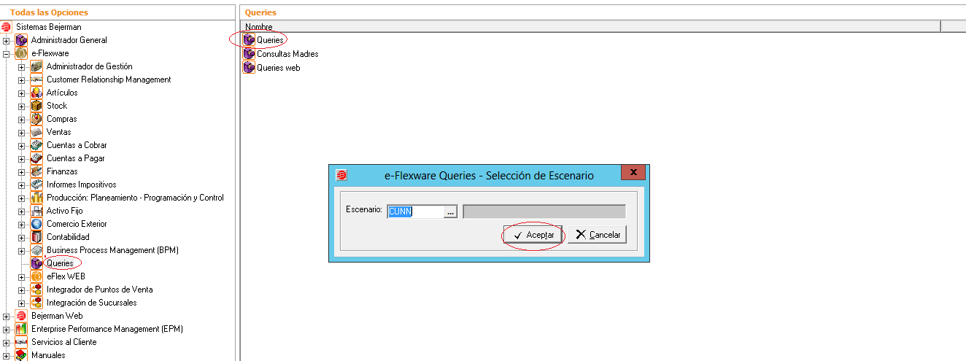

2 Hacer clic en Ventas / Detalles Impuestos – Ventas / Listado.

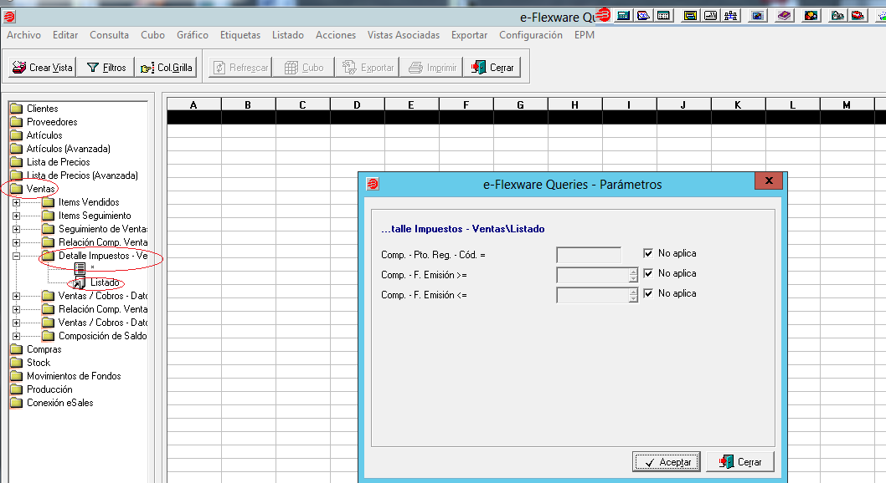

3 . Completar los Filtros requeridos, hacer clic en aceptar.

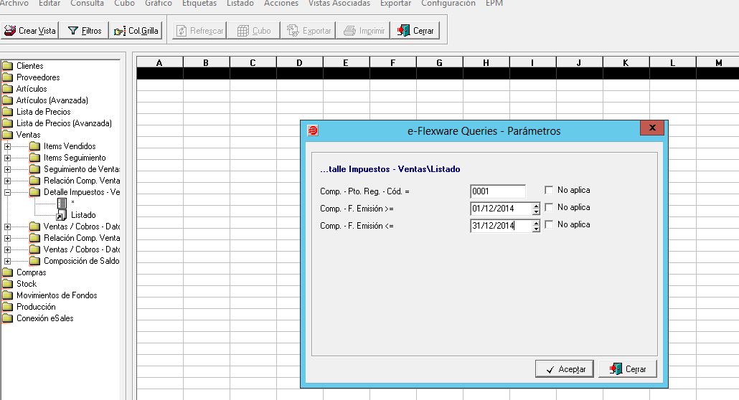

4. Una vez presentado el informe, hacer clic en Exportar y. seleccionar el formato y aceptar. Este proceso no se puede usar en el acc. Remoto, porque no está instalado el Office

